**附件5**

**学员合格名单查询与培训证明下载指南**

**一、完成培训名单公布**

本所将对学员学习情况进行复核，并于培训结束后十个工作日内，于上交所浦江大讲堂网站公布完成培训的学员名单（https://pujiang.sse.com.cn/update/participants/）。

**二、证明查询与下载**

**完成培训名单公布后**，**访问**上交所浦江大讲堂网站首页（https://pujiang.sse.com.cn/home/）。

1. 学员本人查询。学员本人先登录，登录后点击右上方个人中心，在左侧菜单栏选择“我的培训-我的证明”，即可查看个人已获取培训证明。

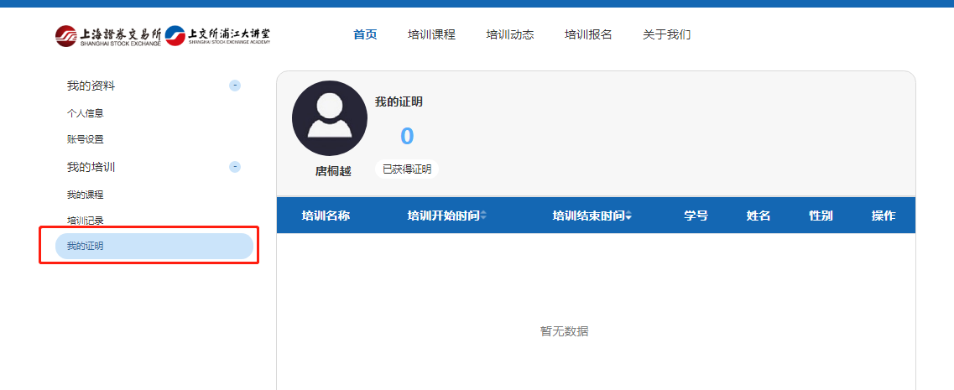

1. 公司培训联络人为学员查询。点击网页上方**培训报名**，然后点击左侧菜单栏下“培训证明”。

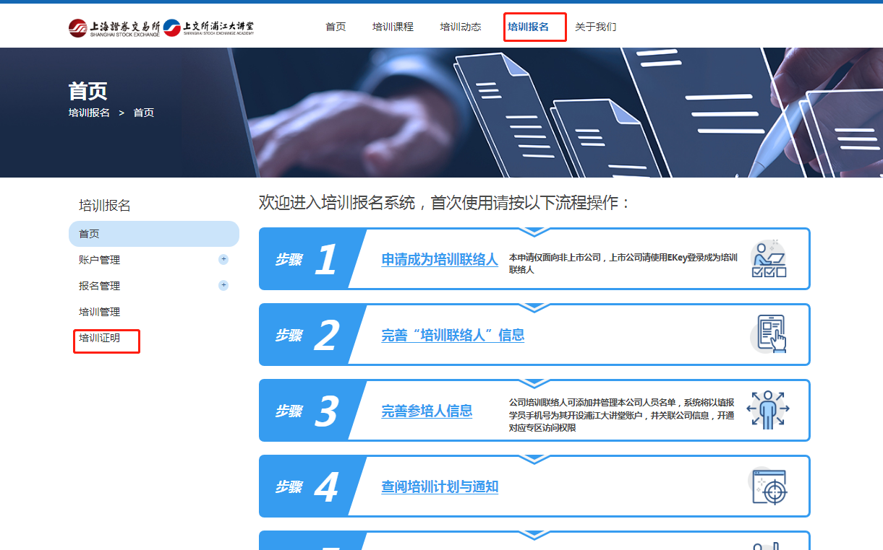

输入学员本人姓名、证件号（报名时填写的证件号，如身份证、护照或军官证等）查询并下载培训证明。

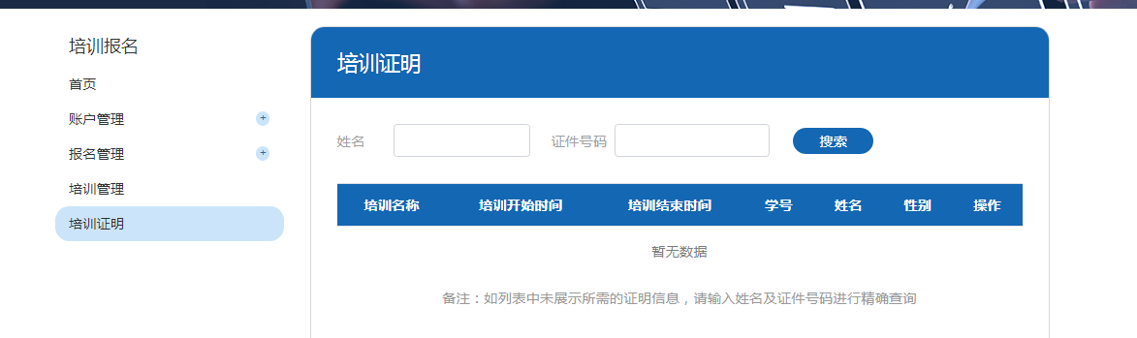

注：1、手机端可能无法正常下载培训证明，请使用电脑；

2、若网页无法正常显示，请更换浏览器尝试；

3、培训证明为电子版，无纸质版，若确有需要可自行打印。